Составление простейших программ в среде Турбо Паскаль
Задание:
Составить программы на языке Паскаль. При трансляции программы выявить все синтаксические ошибки и исправить их. Запустить программу на выполнение, получить результаты и проанализировать их правильность:
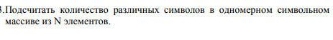
(Добавить блок схему в решение)

Требование к работе

Описание алгоритма решения
- Описание переменных программы
- Текст программы
- Результаты работы программы

Пример составления блок схемы на примере вот этого задания:
Составления разветвляющегося алгоритма: Из трех заданных чисел определить, какие делятся на 3 и 5.

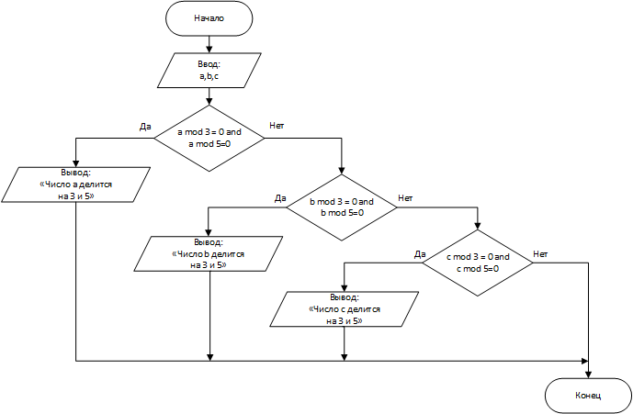

Описание алгоритма решения

- В таблице ASCII всего 256 символов. Поэтому создаем логический массив на 256 элементов (с номерами элементов от 0 до 255). Элементы массива имеют логический тип Boolean. Присваиваем всем элементам этого массива значение False.
- Вводим элементы символьного массива. При этом для каждого символа заносим True в соответствующий элемент логического массива (в соответствии с порядковым номером символа). Для определения порядкового номера символа используем стандартную функцию Ord.
- Подсчитываем количество элементов символьного массива, имеющих значение True, и выводим на экран. Это и будет количество различных символов.

Описание переменных программы

a – одномерный символьный массив.
N – количество элементов символьного массива.
i – переменная для цикла.
b – логический массив для отметок (True) наличия символов.
k – количество различных символов.

Текст программы

var
a: array[1..100] of Char; { Одномерный символьный массив }
N: Integer; { Количество элементов массива }
i: Integer; { Переменная для цикла }
b: array[0..255] of Boolean; { Массив для отметок наличия символов }
k: Integer; { Количество различных символов }
begin
for i := 0 to 255 do { Устанавливаем все элемента массива b в False }
b[i] := False;
{ Оповещение о необходимости ввода N с клавиатуры }
Write('Введите количество элементов N: ');
Readln(N); { Ввод переменной N с клавиатуры }
for i := 1 to N do begin { Вводим все элементы массива a }
{ Оповещение о необходимости ввода a[i] с клавиатуры }
Write('Введите элемент a[', i, ']: ');
Readln(a[i]); { Ввод a[i] с клавиатуры }
b[Ord(a[i])] := True; { Фиксируем наличие символа a[i] в массиве b }
end;
k := 0; { Обнуляем переменную }
for i := 0 to 255 do { Цикл по всем элементам массива b }
if b[i] then { Если b[i] равна True }
Inc(k); { Увеличиваем переменную на 1 }
{ Выводим количество различных символов }
Writeln('Количество различных символов: ', k);
Readln;
end.

Результаты работы программы

